D & T 工作室（Workshop）系列推荐
年龄：7-12

作者简介：
林·霍金斯-库珀（Lynn Huggins-Cooper）是一位来自英国的著名作家。她居住于达拉谟郡郊区的一栋小别墅内。在房子的周围总是有许多野生动物的不时造访，显得十分热闹，不过在她看来这并不是一件坏事。因为，她的许多灵感正是来源于此。另外，她还从事过多项职业，包括，教师、大学讲师、野外观测员。这为她提供了许多不寻常的经历，也为她将来的写作生涯提供了不少珍贵的素材。目前，她除了从事酷爱的写作工作之外还承担着教育自己年幼的女儿的工作。

本系列特点：
D & T工作室是一套知识类的科普读物，它能够激起孩子们对未知事物的探求欲，通过自己动手结合书中丰富的图表、文字信息去了解和尝试各种新知识、新技术。书中提供了许多有意思的小活动、小制作，只要运用一些简单的部件如电池、杠杆、齿轮等就能够实现既让孩子们掌握知识又锻炼其动手实践能力的目标。因此，这套极具知识性与实践性又不乏趣味性的科普丛书绝对是帮助孩子们认识新事物的不二选择。

主要卖点：
- 大量精彩的图片、照片吸引读者去了解书中的话题。
- 每本书都包含一个内容大纲，让你轻松了解书中的主要内容，同时书后的网络链接可以进一步拓展你的视野。
- 清晰、安全的建议贯穿全书。
- 丛书的内容与英国教育委员会（QCA）关于小学3年级的课程标准保持同步。
- 每本书都有一本教师丛书与其相对应，方便教师参考教学。

中文书名：《坚固的建筑》
英文书名：Stable Structures
作 者：Lynn Huggins-Cooper
出 版 社：A & C Black
代理公司：ANA
出版日期：2007年
页 数：32页
类 型：全彩图书

内容简介：
当你看着路边那一座座高耸入云的摩天大楼，不自觉发出惊叹之声时，你是否想过为什么这样一个庞然大物可以长久的屹立不倒呢？这就是我们所说的坚固的建筑，无论是在古代还是在现代，这种建筑可是并不少见，现代的屋子、办公室、工厂，历史上著名的金字塔、古罗马竞技场等等。或许你会认为“我当然知道这些东西是很稳固的。”但是，这样的一些庞然大物是用什么材料支撑的，又是用什么方法连接起来的呢？在保证外观壮丽的同时，建筑师们必须想出各种精妙的方法保证建造起来的东西不至于摇摇欲坠。而本书将告诉你，建筑物背后牢不可摧的秘密。

另外，在了解大物体的稳定之后，别忘了我们生活周边那些默默站立的小物件哦！它们的坚固是否也运用了相似的建筑原理呢？让我们通过自己动手制作一个小相框，进一步体会建筑当中的牢固法则！


中文书名：《移动怪兽》
英文书名：Stable Structures
作 者：Lynn Huggins-Cooper
出 版 社：A & C Black
代理公司：ANA
出版日期：2007年
页 数：32页
类 型：全彩图书

内容简介：
什么是空气动力呢？如果仅仅面对这样一个问题，一定能你一筹莫展的。不过，如果让你在日常生活中亲身体会一些空气动力给我们带来的便利，或许你就不会感到困惑了吧！

其实，最简单的运用就在我们的身边。比如，我们玩的小玩具，风车、活动的恐龙、气步枪等等，都是用空气的力量来驱动的。在掌握了基本原理之后，剩下的就是动手制作了。在书中详尽的指引下，相信你也能制作出神灵活现的小玩意儿的。最后，你将在作者的引领下，去看看电影中那些模型、主题公园中恐怖的怪兽是怎么动起来的。

原来，那些可怕的活动怪物也不过如此。通过阅读本书，相信你也能制作出类似的怪兽。还在犹豫什么，赶紧动手吧！


中文书名：《包装》
英文书名：Packaging
作 者：Lynn Huggins-Cooper
出 版 社：A & C Black
代理公司：ANA
出版日期：2007年
页 数：32页
类 型：全彩图书

内容简介：
包装是一门十分重要的学问，它不仅必须足够坚固保证包装内的东西不受侵袭，而且还要足够的美观让顾客愿意购买它。从最早的麻袋、木桶到现代五彩缤纷，花样迭出的各类包装，包装或许已经不再仅仅意味着一种保护措施，针对不同物品应当如何包装更像是一门高深的学问。

食品的包装、饮料的包装、火柴的包装、玩具的包装……这些各式各样的讲究或许已经让你晕头转向了吧！不用着急，在本书的引领下，我们可以通过丰富多彩的图片资料，以及不时穿插的小动手、小制作，好好地体验一把包装的艺术。在最后，不但新知识学了不少，手中也会多了几个漂亮精致的小包装盒和包装袋吧！

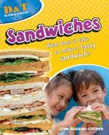
中文书名：《三明治》
英文书名：Sandwiches
作 者：Lynn Huggins-Cooper
出 版 社：A & C Black
代理公司：ANA
出版日期：2007年
页 数：32页
类 型：全彩图书

内容简介：
当你在大街上、家里头大口地吃着美味的三明治的时候，你是否曾经思考过一个美味的三明治是怎么做出来的吗？

三明治的历史最早可以追溯到2000年前，一个叫作希勒尔（Hillel）的犹太人将一些苹果、坚果夹在两片面包之间食用。而随后，这成了犹太人的一种传统食物风靡全球。三明治的构成是面包和夹在面包之间的各种食物，面包是各式各样的，夹心也是千奇百怪的。真正重要的是怎样的组合才能做出一个既美味又健康营养的三明治。

世界各地有着各自不同的三明治组合和制作方法，或许它们并不被叫做“三明治”，但是类似的制作手法确实成为了一种潮流。在看过这些令人食欲大增的图片之后，剩下的当然是亲自动手为自己做一个美味的三明治了，而书中也提供了丰富的参考建议和详细的制作工序！

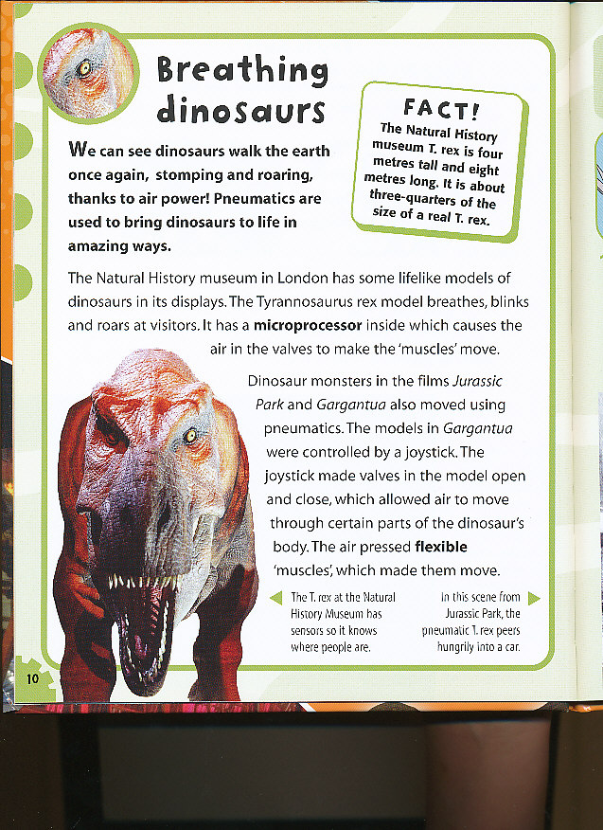
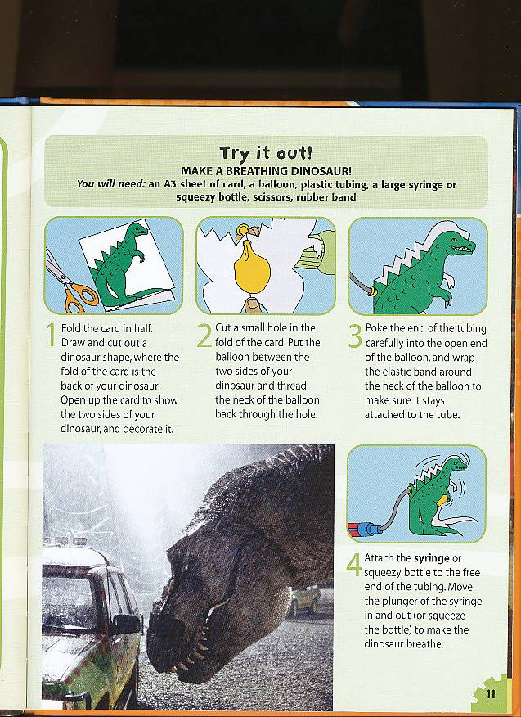
内文图画：

请将回馈信息发至：晋西影 （Cynthia Jin）
安德鲁﹒纳伯格联合国际有限公司北京代表处
北京市海淀区中关村大街甲59号中国人民大学文化大厦1705室, 邮编：100872
电话：010-82509406
传真：010-82504200
Email: Cynthia@nurnberg.com.cn
Http://www.nurnberg.com.cn

